**HW3 : Probability Density Function/Cumulative Prob Function**

**IMDb Movies**

Probability Density Function

-รายได้ภาพยนตร์รวมทั่วโลก

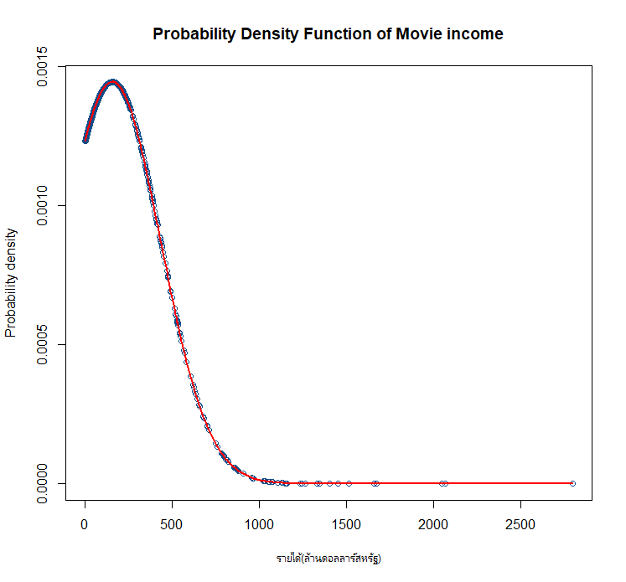



แกน x เป็นรายได้(ล้านดอลลาร์สหรัฐ) แกน y เป็น ค่าความหนาแน่นที่สอดคล้องกับ mean และ sd ของรายได้(ล้านดอลลาร์สหรัฐ)

-คะแนนโหวตเฉลี่ย

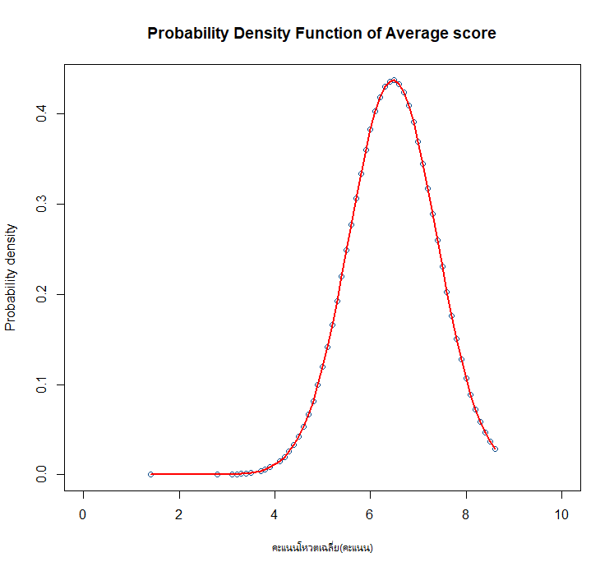



แกน x เป็นคะแนนโหวตเฉลี่ย(คะแนน) แกน y เป็น ค่าความหนาแน่นที่สอดคล้องกับ mean และ sd ของคะแนนโหวตเฉลี่ย(คะแนน)

Cumulative Probability Function

-รายได้ภาพยนตร์รวมทั่วโลก

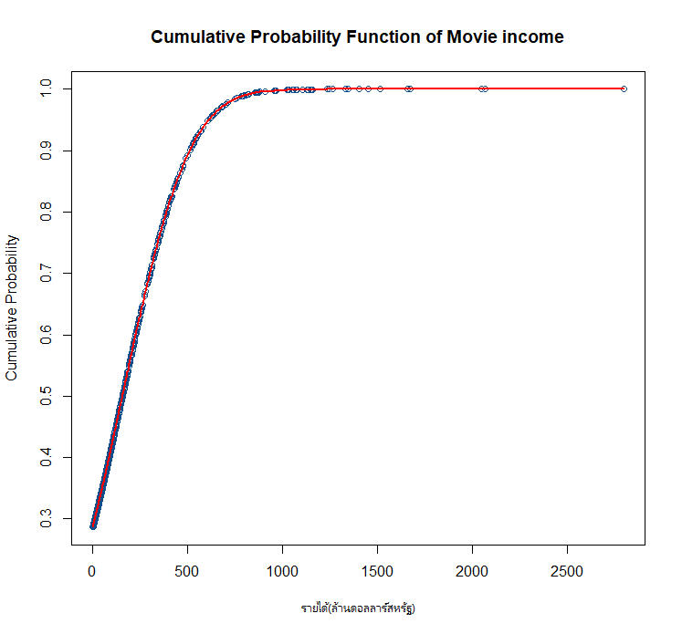



แกน x เป็นรายได้(ล้านดอลลาร์สหรัฐ) แกน y เป็น ค่าสะสมที่สอดคล้องกับ mean และ sd ของรายได้(ล้านดอลลาร์สหรัฐ)

-คะแนนโหวตเฉลี่ย

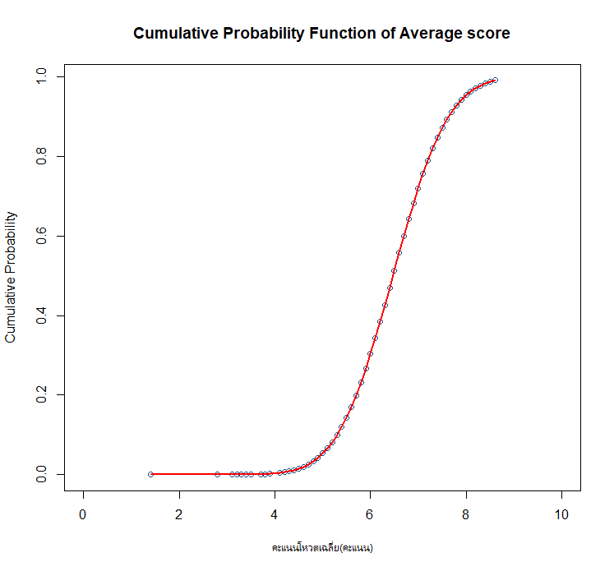



แกน x เป็นคะแนนโหวตเฉลี่ย(คะแนน) แกน y เป็น ค่าสะสมที่สอดคล้องกับ mean และ sd ของคะแนนโหวตเฉลี่ย(คะแนน)

**บทวิเคราะห์ข้อมูลจากกราฟ**

**Probability Density Function**

- จากกราฟรายได้ของภาพยนตร์ จะเห็นได้ว่าในช่วงรายได้ประมาณ 100-400 ล้านดอลลาร์สหรัฐจะมีค่าความหนาแน่นเยอะที่สุด และในช่วงรายได้ประมาณ 400 ล้านดอลลาร์สหรัฐเป็นต้นไปก็จะค่อยๆลดลงเรื่อย ๆ วิเคราะห์ได้ว่า รายได้ของภาพยนตร์ส่วนใหญ่จะอยู่ในช่วงประมาณ 100-400 ล้านดอลลาร์สหรัฐ

-จากกราฟคะแนนโหวตเฉลี่ย จะเห็นได้ว่าในช่วงคะแนนโหวตเฉลี่ย 0-4 คะแนนค่าความหนาแน่นเพิ่มขึ้นน้อยมาก และเพิ่มขึ้นอย่างรวดเร็วในช่วงคะแนนโหวตเฉลี่ย 4-6 คะแนน และในช่วงคะแนนโหวตเฉลี่ย 6-7 คะแนนจะมีค่าความหนาแน่นจะเยอะที่สุด และในช่วงคะแนนโหวตเฉลี่ย 7 คะแนนเป็นต้นไปค่าความหนาแน่นก็จะลดลงเรื่อย ๆ วิเคราะห์ได้ว่า คะแนนโหวตเฉลี่ยของภาพยนตร์ส่วนใหญ่จะอยู่ในช่วง 6-7 คะแนน

**Cumulative Probability Function**

- จากกราฟรายได้ของภาพยนตร์ จะเห็นได้ว่าในช่วงรายได้ 0-500 ล้านดอลลาร์สหรัฐค่าสะสมจะเพิ่มขึ้นอย่างรวดเร็ว ในช่วง 500-1000 ล้านดอลลาร์สหรัฐค่าสะสมก็จะเพิ่มขึ้นช้าลง และในช่วง 1000 ล้านดอลลาร์สหรัฐเป็นต้นไปค่าสะสมจะเพิ่มขึ้นน้อยมาก วิเคราะห์ได้ว่า รายได้ของภาพยนตร์ส่วนใหญ่จะอยู่ในช่วง 0-500 ล้านดอลลาร์สหรัฐ

-จากกราฟคะแนนโหวตเฉลี่ยจะเห็นได้ว่าในช่วงคะแนนโหวตเฉลี่ย 0-5 คะแนนค่าสะสมที่เพิ่มขึ้นน้อยมาก แต่ในช่วงคะแนนโหวตเฉลี่ย 5-8 คะแนนค่าสะสมเพิ่มขึ้นอย่างรวดเร็ว และในช่วงคะแนนโหวตเฉลี่ย8 คะแนนขึ้นไปก็จะค่อยเพิ่มขึ้นช้าลง วิเคราะห์ได้คะแนนโหวตเฉลี่ยส่วนใหญ่จะอยู่ในช่วง 5-8 คะแนน

**Source Code**

